http://blog.csdn.net/zhaokaiqiang1992/article/details/49787117

关于Android中图片大小、内存占用与drawable文件夹关系的研究与分析
研究内容
本篇内容主要探讨以下场景：同一张图片，放置在不同的drawable文件夹，在同一设备上运行，对图片大小及内存占用有什么影响。

研究方法
控制变量法
分析法

测试环境
采用锤子T1手机(1080*1960，xxhdpi)进行测试
对于内存的查看，使用AS自带的内存查看工具。
图片大小使用如下代码获取
private void printBitmapSize(ImageView imageView) {
Drawable drawable = imageView.getDrawable();
if (drawable != null) {
BitmapDrawable bitmapDrawable = (BitmapDrawable) drawable;
Bitmap bitmap = bitmapDrawable.getBitmap();
Log.d(TAG, " width = " + bitmap.getWidth() + " height = " + bitmap.getHeight());
} else {
Log.d(TAG, "Drawable is null !");
}
}
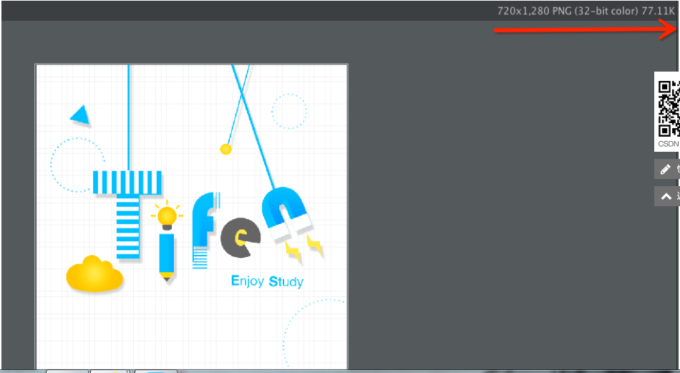
下面给出测试工程代码，非常简单
主界面
public class MainActivity extends AppCompatActivity {

private static final String TAG = "MainActivity";

private ImageView img;

@Override
protected void onCreate(Bundle savedInstanceState) {
super.onCreate(savedInstanceState);
setContentView(R.layout.activity_main);
img = (ImageView) findViewById(R.id.img);
}

@Override
public void onWindowFocusChanged(boolean hasFocus) {
super.onWindowFocusChanged(hasFocus);
printBitmapSize(img);
}

private void printBitmapSize(ImageView imageView) {
Drawable drawable = imageView.getDrawable();
if (drawable != null) {
BitmapDrawable bitmapDrawable = (BitmapDrawable) drawable;
Bitmap bitmap = bitmapDrawable.getBitmap();
Log.d(TAG, " width = " + bitmap.getWidth() + " height = " + bitmap.getHeight());
} else {
Log.d(TAG, "Drawable is null !");
}
}

}
布局界面
<?xml version="1.0" encoding="utf-8"?><RelativeLayout xmlns:android="http://schemas.android.com/apk/res/android"
android:layout_width="match_parent"
android:layout_height="match_parent">

<ImageView android:id="@+id/img"
android:layout_width="wrap_content"
android:layout_height="wrap_content" /></RelativeLayout>
在不设置图片的情况下，App占用内存8.31M

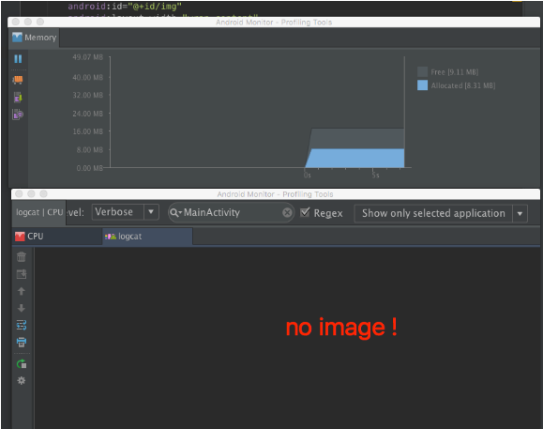

以下为测试部分
把图片放置在drawable文件夹下，图片大小为2160 * 3840，内存占用39.88M
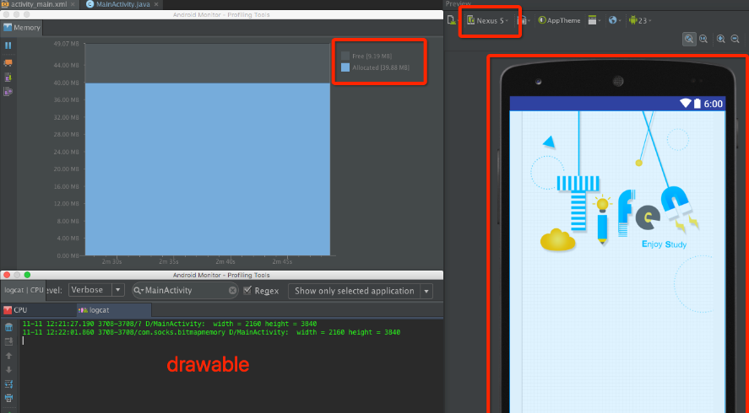

把图片放置在drawable-mdpi文件夹下，图片大小为2160 * 3840，内存占用39.84M
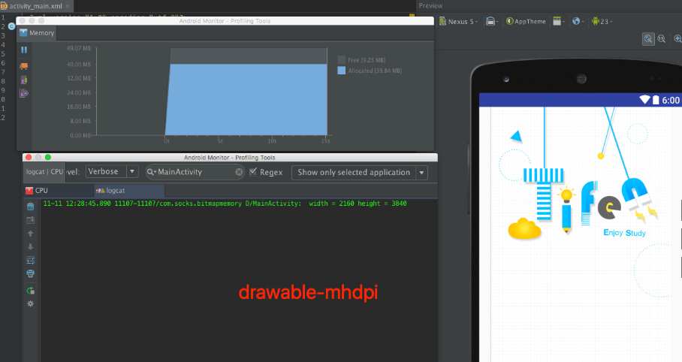

把图片放置在drawable-hdpi文件夹下，图片大小为1440 * 2560，内存占用22.26M
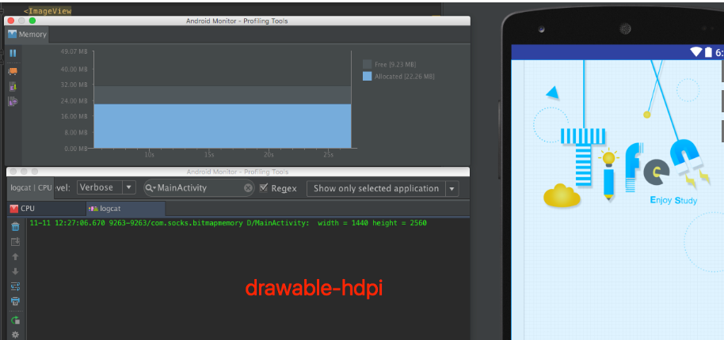

把图片放置在drawable-xhdpi文件夹下，图片大小为1080 * 1920，内存占用16.11M
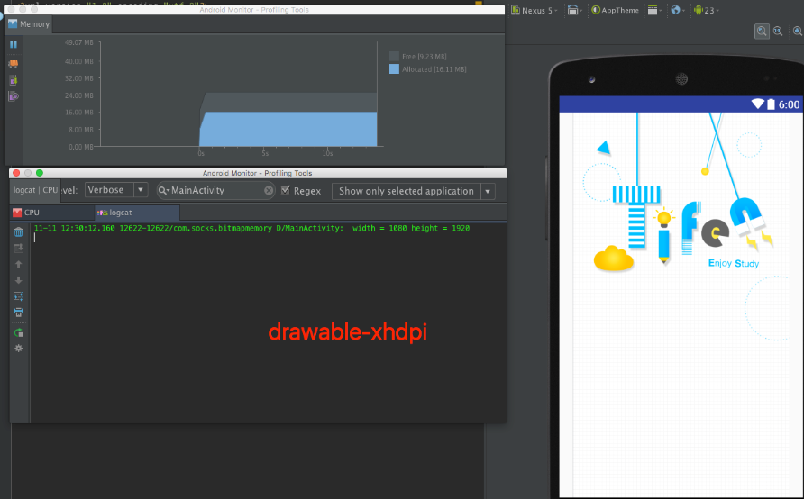
把图片放置在drawable-xxhdpi文件夹下，图片大小为720 * 1280，内存占用11.86M
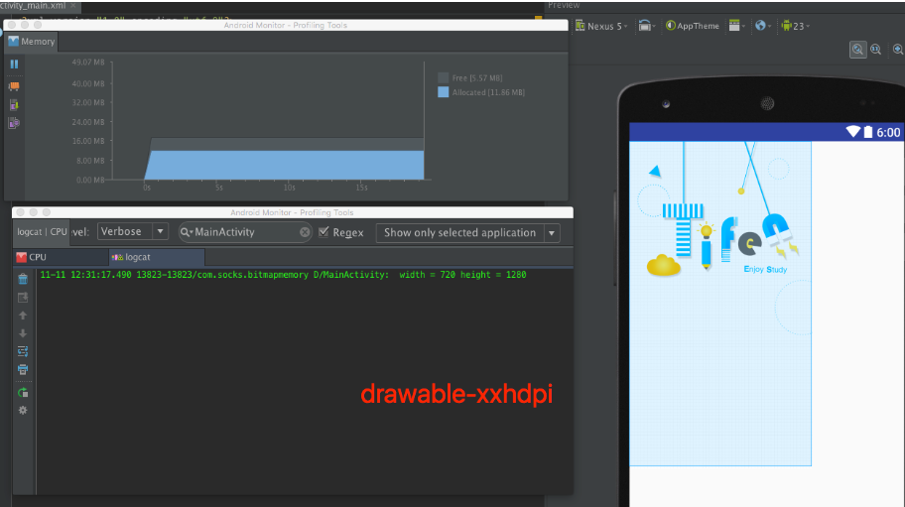
把图片放置在drawable-xxxhdpi文件夹下，图片大小为540 * 960，内存占用10.29M
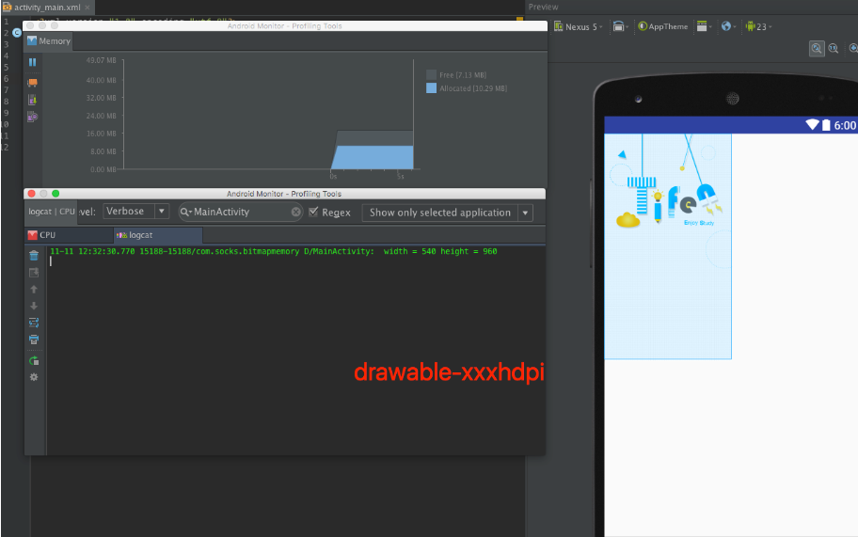

结果分析
从上面的测试结果，我们可以得出如下结论：
同一张图片，放在不同目录下，会生成不同大小的Bitmap
Bitmap的长度和宽度越大，占用的内存就越大
图片在硬盘上占用的大小，与在内存中占用的大小完全不一样

下面我会对上面几个问题一一解释。
我们以放在drawable文件夹下面的图片为例，加载到内存之后，2160*3840大小的Bitmap占用的内存为
2160 * 3840 * 4 = 3317,7600 byte = 3,2400kb = 31.640625 M
所以drawable文件夹下的App内存占用 = 原始内存8.31M+图片内存31.64M= 39.95M ，与实际内存占用39.88M存在0.1755%的误差，在误差范围之内。
先简单解释一下上面的计算公式，长*宽是图片的像素总数，乘以4则是因为一个像素占用A、R、G、B四个通道，每个通道占用8位，所以描述一个像素需要32位即4个字节。
一个颜色通道需要8位描述，2^8=256，所以每个颜色通道就有256种状态。如果把彩色图转化成灰阶图的话，也有256种状态分割从白色到黑色之间的过渡颜色。
当然，也并不是所有格式的图片每个像素占用4字节，这和图片在加载时设置的Bitmap.Config有关，默认的是Bitmap.Config.ARGB_8888，其他类型如下：
Bitmap.Config.ALPHA_8 此时图片只有alpha值，没有RGB值，
一1个像素占用一个字节
Bitmap.Config.ARGB_4444 一个像素占用2个字节，alpha(A)值，Red（R）值，Green(G)值，Blue（B）值各占4个bites共16bites,即2个字节
Bitmap.Config.ARGB_8888 一个像素占用4个字节，alpha(A)值，Red（R）值，Green(G)值，Blue（B）值各占8个bites，共32bites,即4个字节。这是一种高质量的图片格式，在电脑上普通采用。它也是Android手机上一个Bitmap的默认格式。
Bitmap.Config.RGB_565 一个像素占用2个字节，没有alpha(A)值，即不支持透明和半透明，Red（R）值占5个bites ，Green(G)值占6个bites ，Blue（B）值占5个bites,共16bites,即2个字节。对于没有透明和半透明颜色的图片来说，该格式的图片能够达到比较的呈现效果，相对于ARGB_8888来说也能减少一半的内存开销。因此它是一个不错的选择。
那么为啥在硬盘上存储只需要77.11k，放到内存里面就需要30多M呢？
因为这根本不是一回事呀~
存放在硬盘上的图片文件，会根据各自的压缩规则进行压缩，比如Jpeg这种有损压缩的图片格式，最常使用可变字长编码的哈弗曼编码，会使用哈弗曼树，也就是最优二叉树，根据某些数据出现的频率对数据段编码，从而减少占用的硬盘大小。
比如说“10111”这个序列在图片的二进制数据中出现的概率最大，那我们可以用“01”来代替这一段数据，原来5位的数据，用2位就可以表示了，这就是压缩率60%。当然这只是打个比方，在实际操作中需要考虑“异前缀原则”等编码的基本原则。
而如果把图像读取到内存中就不一样了，因为我们需要每一个像素都能在屏幕上显示，所以会把每个像素点都加载至内存中，不会对相同像素进行压缩或者是替换，所以你也应该能明白前面提到的Bitmap占用内存大小的计算公式的由来了。
说到这里，其实后两个结论已经解释清楚了，那么为什么“同一张图片，放在不同目录下，会生成不同大小的Bitmap”呢？

如果你真的看懂了我之前写的文章，那么这个问题应该不算问题。
我的测试设备为锤子T1，1080*1960，xxhdpi，所以说，如果把这张放置在xxhdpi的话，应该不会对图像进行放缩，也就是原始大小，所以我们在前面得到drawable-xxhdpi文件夹下，图片大小为720 * 1280是完全可以理解的，就是图片本身的大小。
当图片放置在drawable-hdpi中时，图片大小为1440 * 2560，长宽变为原来的两倍，这是因为不同分辨率之间的倍数关系导致的，来一张图
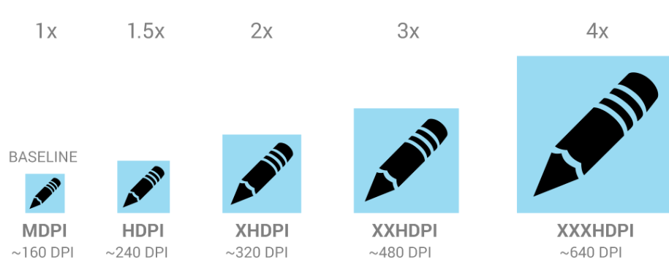
我们可以很明显的看到xxhdpi是hdpi的2倍，所以如果单独放置在某个drawable文件夹，手机会自动根据当前的屏幕密度对图片进行放缩。
比如上面，当把图片放置在xxxhdpi里面的时候，在xxhdpi的设备上，图片长 = 720 * (3/4) = 540，图片宽 = 1280 * (3/4) = 960，这与上面的测试结果是完全一致的。
至于为什么在前面的测试中，drawable和drawable-mdpi是一样的大小，是因为drawable-mdpi是系统默认的像素密度，其他像素密度都以它为基数，当只在drawable中存在图片时，如果使用该图片，那么将按照drawable-mdpi的放缩比例进行放缩。

结论
从上面的测试我们可以得出以下几个结论：
当图片放置在不同drawable文件夹中，且只有这一张图片时，运行设备会根据自身的屏幕密度，对图片进行放缩，放缩比例符合前面图上的规则
图片文件的大小与在内存中占用的大小没关系，内存中实际占用大小与图片分辨率、像素显示参数有关
所以，在一个App里面使用一套UI理论上应该是没有问题的，但是要注意
最好使用较高分辨率的切图，并且放置在正确的drawable文件夹中，比如按照xxhdpi的分辨率进行切图，放置在drawable-xxhdpi中
对于可以使用.9格式的图片，最好使用.9，减少资源大小
如果有条件，最好提供多套UI切图。如果只有一套切图，系统需要对图片进行压缩，会进行大量运算，影响设备性能。同时，在某些情况下，系统对图片的压缩会可能会出现锯齿，造成信息的丢失
如果是多套切图的话，最好不要直接用工具按照比例放缩，这样小图标会丢失一些细节。当然，这部分是美工来做的，可以让她参考这篇文章利用PS CS6的新功能保持ICON细节饱满完美(http://www.uisdc.com/ps-icon-pixel-perfect)
思考一下，如果把一个本来应该放在drawable-xxhdpi里面的图片放在了drawable文件夹中会出现什么问题呢？
在xxhdpi设备上，图片会被放大3倍，图片内存占用就会变为原来的9倍！

我还试着将上面那张图片放置在drawable-xxhdpi文件夹下，观察在不同屏幕密度设备的表现
xxhdpi设备(T1)，图片大小为720 * 1280，内存占用 = 11.86M-8.31M= 3.55M
xxhdpi设备(N5) ，图片大小为720 * 1280，内存占用 = 20.19M-16.82M = 3.37M
xxhdpi设备(魅族m351)，图片大小为720 * 1280，内存占用 = 20.17M-17.84M = 2.33M
xhdpi设备(华为g716-l070) 内存占用 = 7.72M-2.66M = 5.06M
hdpi设备(联想A360e)，图片大小为360 * 640，内存占用 = 2.83M-2.96M = -0.7M
hdpi设备(酷派7269)，图片大小为320 * 568，内存占用 = 6.85M-2.78M = 4.07M
然后我就凌乱了，这是什么玩意！除了俺的大锤子和原生的N5符合图片内存计算公式，其他的设备都是什么玩意！联想手机的还是负值！不过我在模拟机上测试得到的也是类似的效果，这个测试与上面的应该是同一种情况，具体原因不得而已。

